Cosentino presenterar Dekton® Slim XGloss
med spektakulära och unika högglansiga ytor

- Januari 2019 lanserades Dekton® Slim, den tunnaste av alla ultrakompakta Dekton®-ytor. Nu kommer den för första gången med polerad yta i fyra spektakulära färger: Natura18, Halo, Arga och Bergen. Denna FoU-skapelse har introducerat en unik yta på marknaden eftersom det inte finns något alternativ som klarar att matcha dess kombination av tunnhet och sublima glans.
- Lanseringen är del av tillägget av 10 ytterligare referensfärger på Dekton® Slim:s färgpalett som Cosentino introducerar med de mest sofistikerade Dekton®-färgerna. Förutom de polerade ytorna finns det matta ytor i sex olika färger: Aura15, Edora, Bromo, Trilium, Laos och Lunar.
- Med den här utökningen av utbudet finns nu den revolutionerande tjockleken Dekton® Slim i 19 referensfärger.

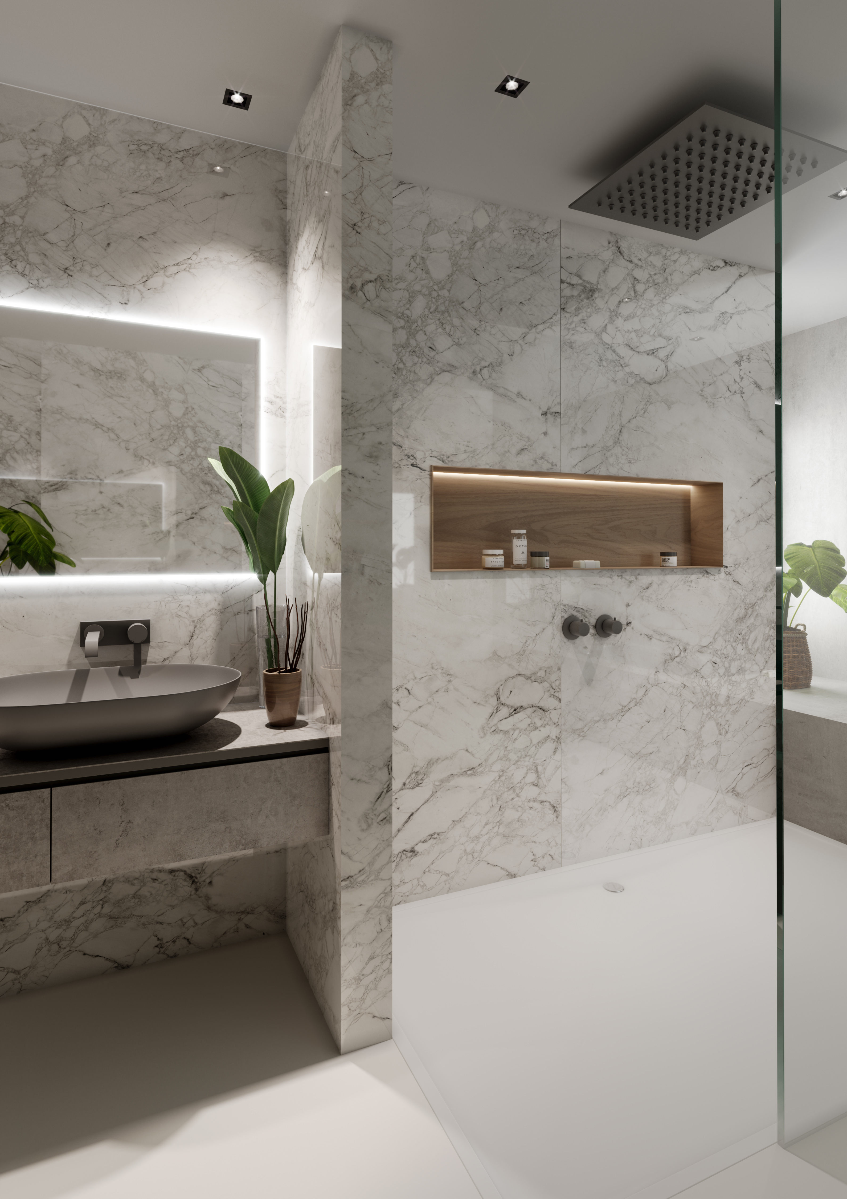

Foton: https://cosentino.box.com/s/psqbl6yln8cvupktz4zubu0w8k4fr4m5

Cantoria (Almería), 4 november 2019. Åtagandet för forskning och utveckling kring sina varumärken och produkter är en viktig prioritering för Cosentinokoncernen, det spanska företaget som är världsledande inom produktion och distribution av innovativa ytor för arkitektur- och designervärlden.

Som ett resultat av detta outtröttliga arbete presenteras den ultrakompakta ytan Dekton® i den revolutionerande 4 mm tjockleken Slim för första gången i fyra spektakulära färger med polerad yta. Natura18 (XGloss Natural-serien), Halo (XGloss Solid-serien), Arga och Bergen (XGloss Stonika-serien) erbjuder kreativitet och unik glans. Den sublima FoU-arbetet från Cosentino har gjort det möjligt att skapa en tekniskt avancerad och unik yta som nu finns på marknaden. Det finns inget annat alternativ som är lika tunt i kombination med dess spektakulära spegellika glans.

Lanseringen är del av tillägget av 10 referensfärger på Slims färgpalett. Cosentino introducerar internationellt de mest sofistikerade och strukturrika Dekton®-färgerna för att smycka hemmets viktigaste utrymmen. Förutom de polerade ytorna finns det matta ytor i sex färger: Aura15, Edora och Bromo från Natural Collection samt Trilium, Laos och Lunar från Industrial-serien. Med denna utveckling har Dekton® Slim en färgpalett med 19 referensfärger.

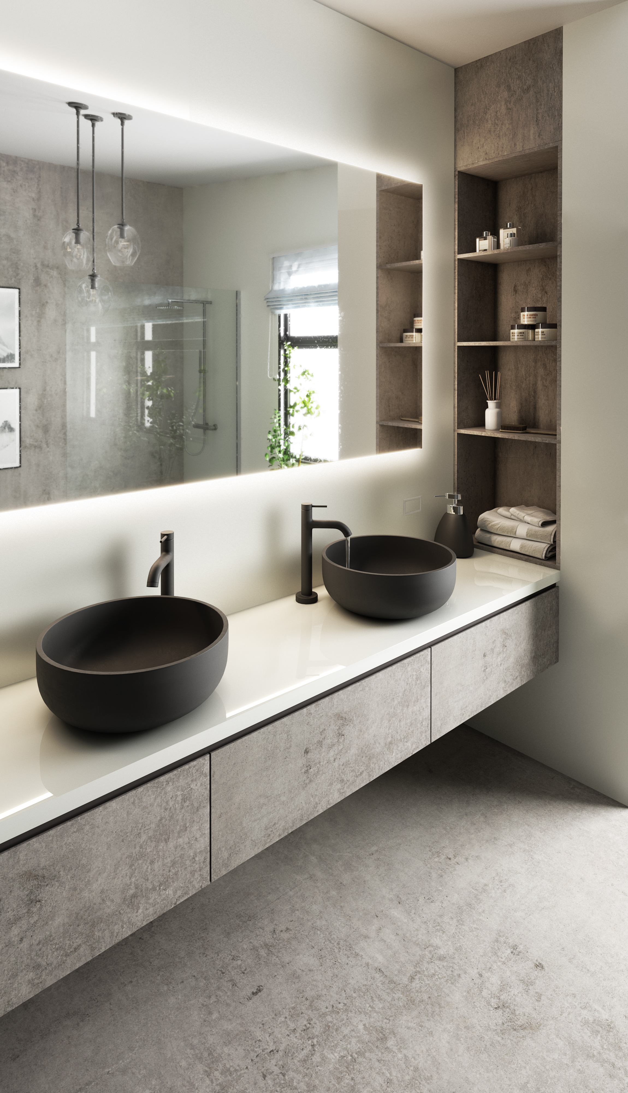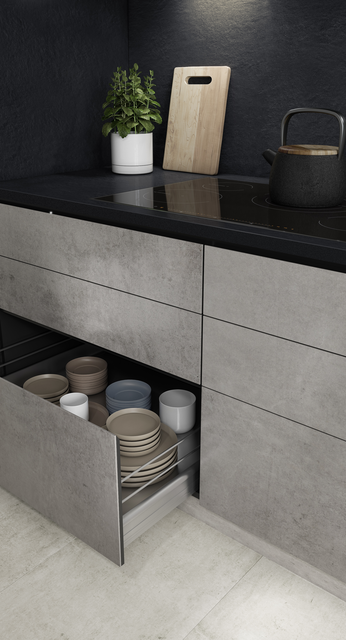

Slim är tjockleken som revolutionerar arkitektur- och designvärlden genom att erbjuda en yta som bevarar de utomordentligt goda tekniska och mekaniska egenskaper som karaktäriserar Dekton® i en mycket tunnare (4 mm) och lättare (10 kg/m2) yta. Den är också lätt att hantera och montera/installera.
Vi kombinerar dess hårdhet, höga beständighet mot repor och fläckar, låga vattenabsorption med att den tillverkas i stora format med en utökad, utsökt färgpalett. På så vis etablerar sig Dekton® Slim som det perfekta alternativet för de applikationer som kräver lätta material som samtidigt har hög prestanda. Perfekt för beklädnad av möbler, skåpluckor, dörrar eller stora paneler, oavsett om det handlar om nybyggnation eller renoveringsprojekt.

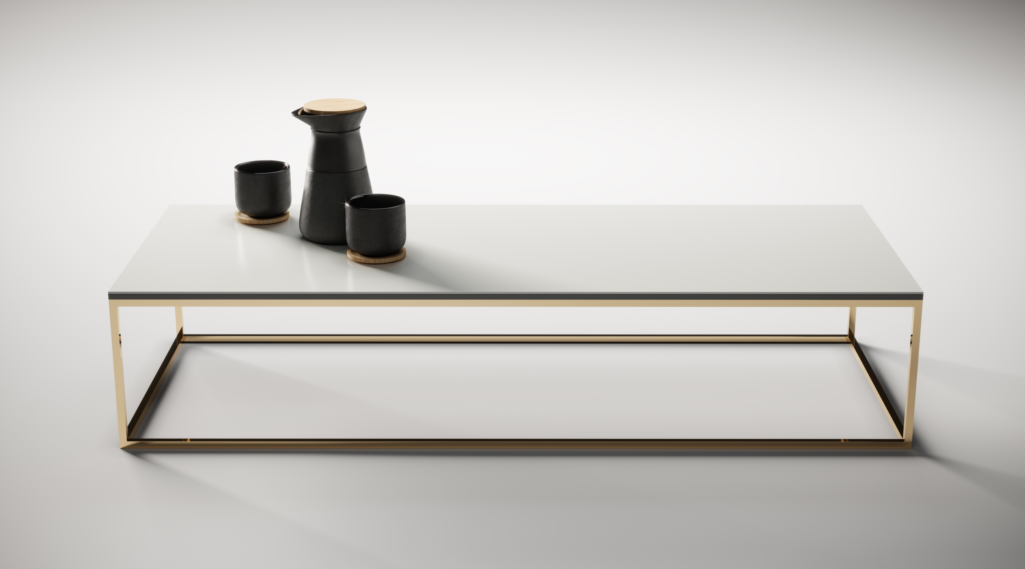
Dekton® Slim-färger

Halo (XGloss Solid collection), Natura18 (XGloss Natural Collection), Bergen och Arga (XGloss Stonika Collection), Sirius, Zenith (Solid Collection), Nayla, Aura15, Opera, Edora, Sasea, Kovik, Sirocco, Bromo, Kelya (Natural Collection), Lunar, Kreta, Trilium och Laos (Industrial Collection).

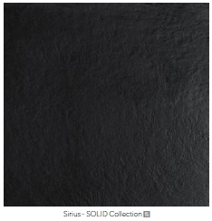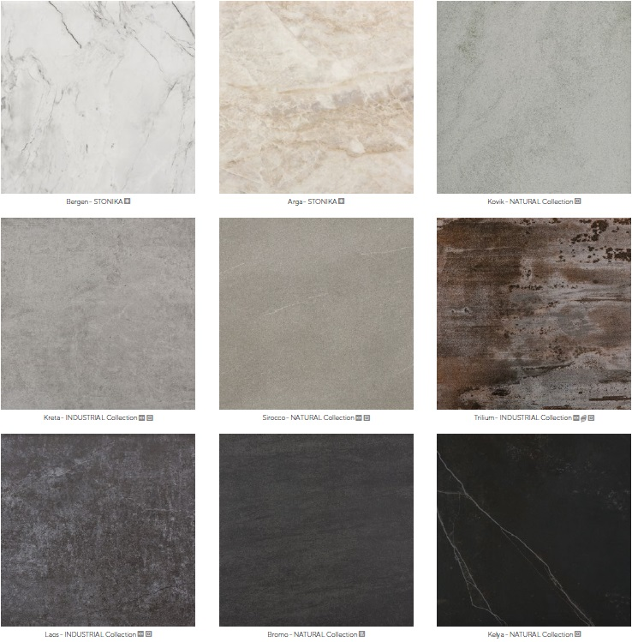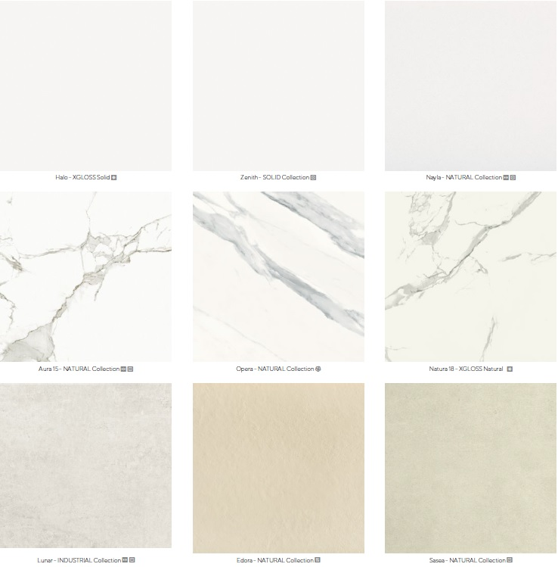

Dekton® Slims stora framgång

Dekton® Slim har visats upp på viktiga arkitektur och designer-utställningar såsom den internationella möbelmässan i Milano (Italien) och Espacio Cocina SICI (Spain). Gensvaret från både professionella och slutkunder har varit väldigt positivt. Kända arkitekter och designers har påpekat att Dekton® Slim är precis vad branschen behövde. Under sitt korta liv har Dekton® Slim lyckats vinna första pris i ”Product Innovation Gold Award”-kategorin på Designer Kitchen & Bathroom Awards 2019 i Storbritannien och är en av finalisterna i EK&B Business Award 2019 i kategorin ”Bästa yta”, även det en tävling i Storbritannien.

Om Dekton® by Cosentino
Ultrakompakta Dekton® by Cosentino är ett revolutionerande och nytt innovativt material för arkitektur- och designvärlden, Dekton-ytan är en sofistikerad blandning av råvaror som används för att göra glas, porslin och kvartsytor. Dekton® skapas genom en teknik kallad TSP-teknik (Technology of Sinterized Particles) bestående av en innovativ ultra-komprimeringsprocess.
De unika tekniska egenskaperna hos Dekton® är överlägset skydd mot UV-ljus, repor, fläckar, termalchock samt minimal vattenabsorption. Dekton® kan återskapa alla typer av material med hög kvalitet. Ytan produceras i skivor av storformat (upp till 320 cm x 144 cm), med 5 olika tjocklekar (0,4cm, 0,8 cm, 1,2 cm, 2 och 3 cm). Dekton® är den perfekta ytan för ett brett utbud av applikationer, både inomhus och utomhus (fasader, utomhusbeläggning, beklädnad, bänkskivor, handfat etc.).
Som en del av vårt engagemang för hållbarhet och en cirkulär ekonomisk modell tillverkas olika Dekton®-färger med återvunnet material från produktens egen tillverkningsprocess. I 2016 erhöll Cosentino en miljödeklaration för Dekton®. Dekton® har blivit vald som referensmaterial i olika arkitektoniska- och designprojekt över hela världen, som Rafa Nadal Academy by Movistar i Manacor, bostadsbyggnaden Valdebebas 127 i Madrid, 4 och 5-stjärniga Hipotels hotell i Palma de Mallorca, showroom Gunni & Trentino i Madrid, TOPA Sukalderia i San Sebastian, Archway Tower i London, Le Meridian hotell i Yilan (Taiwan), Cap Ferrat-byggnaden i Rio de Janeiro samt restaurangen The French Laundry av kocken Thomas Keller i Kalifornien.
www.dekton.com

För ytterligare upplysningar kontakta Anna Granstig | PR-ansvarig Cosentino Scandinavia | Telefon +46 761 68 97 952 | Mail agranstig@cosentino.com

